99 學年度第二學期「開學防範校園霸凌宣導」照片集錦（100.02.14.）
 |  | 
照片1： |  | 照片2：
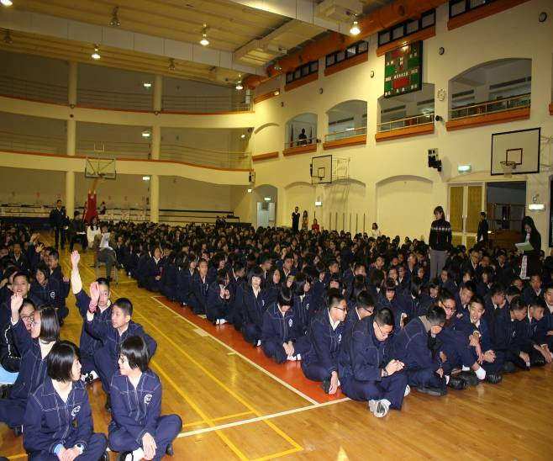 |  | 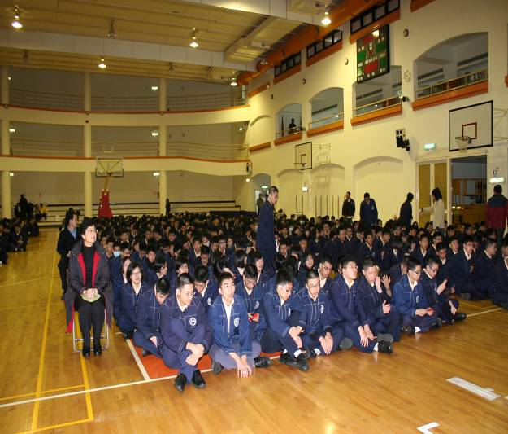
照片3： |  | 照片4：
 |  | 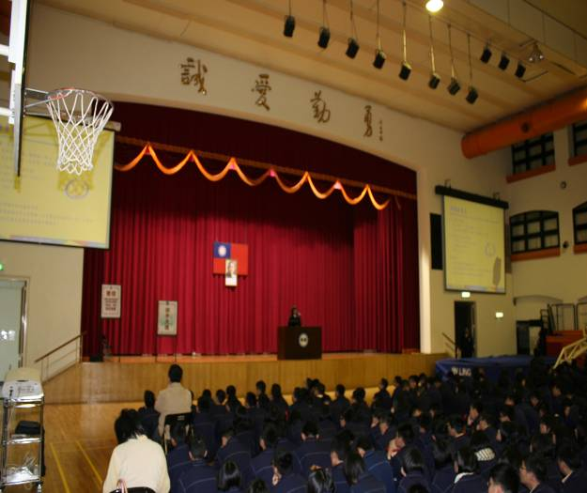
照片5： |  | 照片6：

